

โครงงาน
Object-oriented Programming
QuizApp Website (Full-stack Knowledge Quiz)

จัดทำโดย
6804062612153 นาย เมธาสิทธิ์ วิวัฒน์วรพงศ์

เสนอ
ผู้ช่วยศาสตราจารย์สถิตย์ ประสมพันธ์
วิชา 040613204 Object-Oriented Programming
ภาคเรียนที่ 1 ปีการศึกษา 2569

ภาควิชาวิทยาการคอมพิวเตอร์และสารสนเทศ คณะวิทยาศาสตร์ประยุกต์
มหาวิทยาลัยเทคโนโลยีพระจอมเกล้าพระนครเหนือ

โครงงาน QuizApp Website (Full-stack Knowledge Quiz)
จัดทำโดย 6804062612153 นาย เมธาสิทธิ์ วิวัฒน์วรพงศ์
เสนอ ผู้ช่วยศาสตราจารย์สถิตย์ ประสมพันธ์
วิชา 040613204 Object-oriented Programming
ภาคเรียนที่ 1 ปีการศึกษา 2569 ภาควิชาวิทยาการคอมพิวเตอร์และสารสนเทศ คณะวิทยาศาสตร์ประยุกต์ มหาวิทยาลัยเทคโนโลยีพระจอมเกล้าพระนครเหนือ

เกี่ยวกับโครงงาน ชื่อโปรเจค: QuizApp Website
นำเสนอโดย: นาย เมธาสิทธิ์ วิวัฒน์วรพงศ์
อาจารย์ผู้สอน: ผู้ช่วยศาสตราจารย์สถิตย์ ประสมพันธ์
Source Code: https://github.com/s6804062612153/JavaWebSite-Project

บทที่ 1 ที่มาและความสำคัญของโครงการ
โครงงานนี้จัดขึ้นเพื่อประยุกต์ใช้ความรู้ด้านการพัฒนาเว็บแอปพลิเคชันแบบ Full-Stack โดยผสมผสานการเขียนโปรแกรมฝั่งเซิร์ฟเวอร์ (Backend) ด้วยภาษา Java ผ่านเฟรมเวิร์ก Spring Boot และการเขียนโปรแกรมฝั่งไคลเอนต์ (Frontend) ด้วย HTML, CSS และ Vanilla JavaScript โดยนำแนวคิดการออกแบบสถาปัตยกรรมซอฟต์แวร์แบบ RESTful API และ Object-Oriented Programming (OOP) รวมถึงการจัดการ Data Transfer Object (DTO) เพื่อความปลอดภัยของข้อมูลมาใช้ในการสร้างชิ้นงานจริง
ประเภทของโครงการ โปรแกรมเว็บแอปพลิเคชัน Full-Stack (Web Application)
ประโยชน์
- เพื่อให้ผู้ใช้งานสามารถทดสอบความรู้ในหมวดหมู่ต่างๆ (Anime & Gaming, General Knowledge) ได้อย่างสะดวกและ Interactive
- เพื่อนำความรู้จากการเขียนโปรแกรมเชิงวัตถุ (OOP) มาจัดการโครงสร้างข้อมูลคำถามและคำตอบ
- เพื่อศึกษาและใช้งาน Spring Boot Framework ในการสร้าง REST API
- เพื่อฝึกฝนการจัดการ State และ DOM Manipulation บนหน้าเว็บโดยไม่ใช้ Frontend Framework (Vanilla JS)
ขอบเขตของโครงการ ความต้องการของระบบ (Functional Requirements)
- ระบบตั้งค่าแบบทดสอบ (Quiz Setup): ผู้ใช้สามารถเลือกหมวดหมู่ (Category), ระดับความยาก (Difficulty) และจำนวนคำถามได้ โดยระบบจะคำนวณจำนวนข้อที่มีอยู่ในคลัง (API /api/quiz/count) มาจำกัดสิทธิ์ผู้ใช้แบบเรียลไทม์
- ระบบทำแบบทดสอบ (Quiz Taking):
  - มีระบบ Question Navigator แสดงสถานะข้อที่ทำแล้ว/ยังไม่ได้ทำ
  - มีระบบบันทึกสถานะชั่วคราว (Session Storage) สามารถกลับมาทำต่อได้หากปิดหน้าเว็บไป
  - รองรับการควบคุมด้วยคีย์บอร์ด (Keyboard Shortcuts)
- ระบบประเมินผล (Evaluation): ระบบจะส่งคำตอบไปตรวจที่ Backend เพื่อป้องกันการโกง และตอบกลับเป็นคะแนน, ความแม่นยำ (Accuracy %), เกรด และเฉลย
- ระบบแสดงผลลัพธ์ (Result Visuals): แสดงกราฟิกวงแหวนความแม่นยำ (SVG) และ Answer Map บอกสถานะ ถูก/ผิด/ข้าม พร้อมคำอธิบายเฉลย (Explanation) ในแต่ละข้อ
- UI/UX & Accessibility: รองรับ Dark/Light Mode ตามระบบของผู้ใช้, รองรับอุปกรณ์พกพา (Responsive) และรองรับการลดแอนิเมชัน (prefers-reduced-motion)
ตารางเวลาการดำเนินโครงการ (Project Schedule)
งาน | สัปดาห์ 1 | สัปดาห์ 2 | สัปดาห์ 3 | สัปดาห์ 4 | สัปดาห์ 5
ออกแบบโครงสร้าง Class และ DTO (Backend) | x
พัฒนา REST API (Spring Boot Controller & Service) |  | x
ออกแบบ UI/UX และ Responsive CSS |  | x | x
พัฒนาสคริปต์ Vanilla JS จัดการ State และเชื่อม API |  |  | x | x
พัฒนาระบบ Session Storage (Resume Quiz) |  |  |  | x
เขียน Unit Test สำหรับ QuizService |  |  |  |  | x
ตรวจสอบบั๊ก, รองรับ Dark Mode และอัปเดตเอกสาร |  |  |  |  | x

บทที่ 2 การพัฒนา
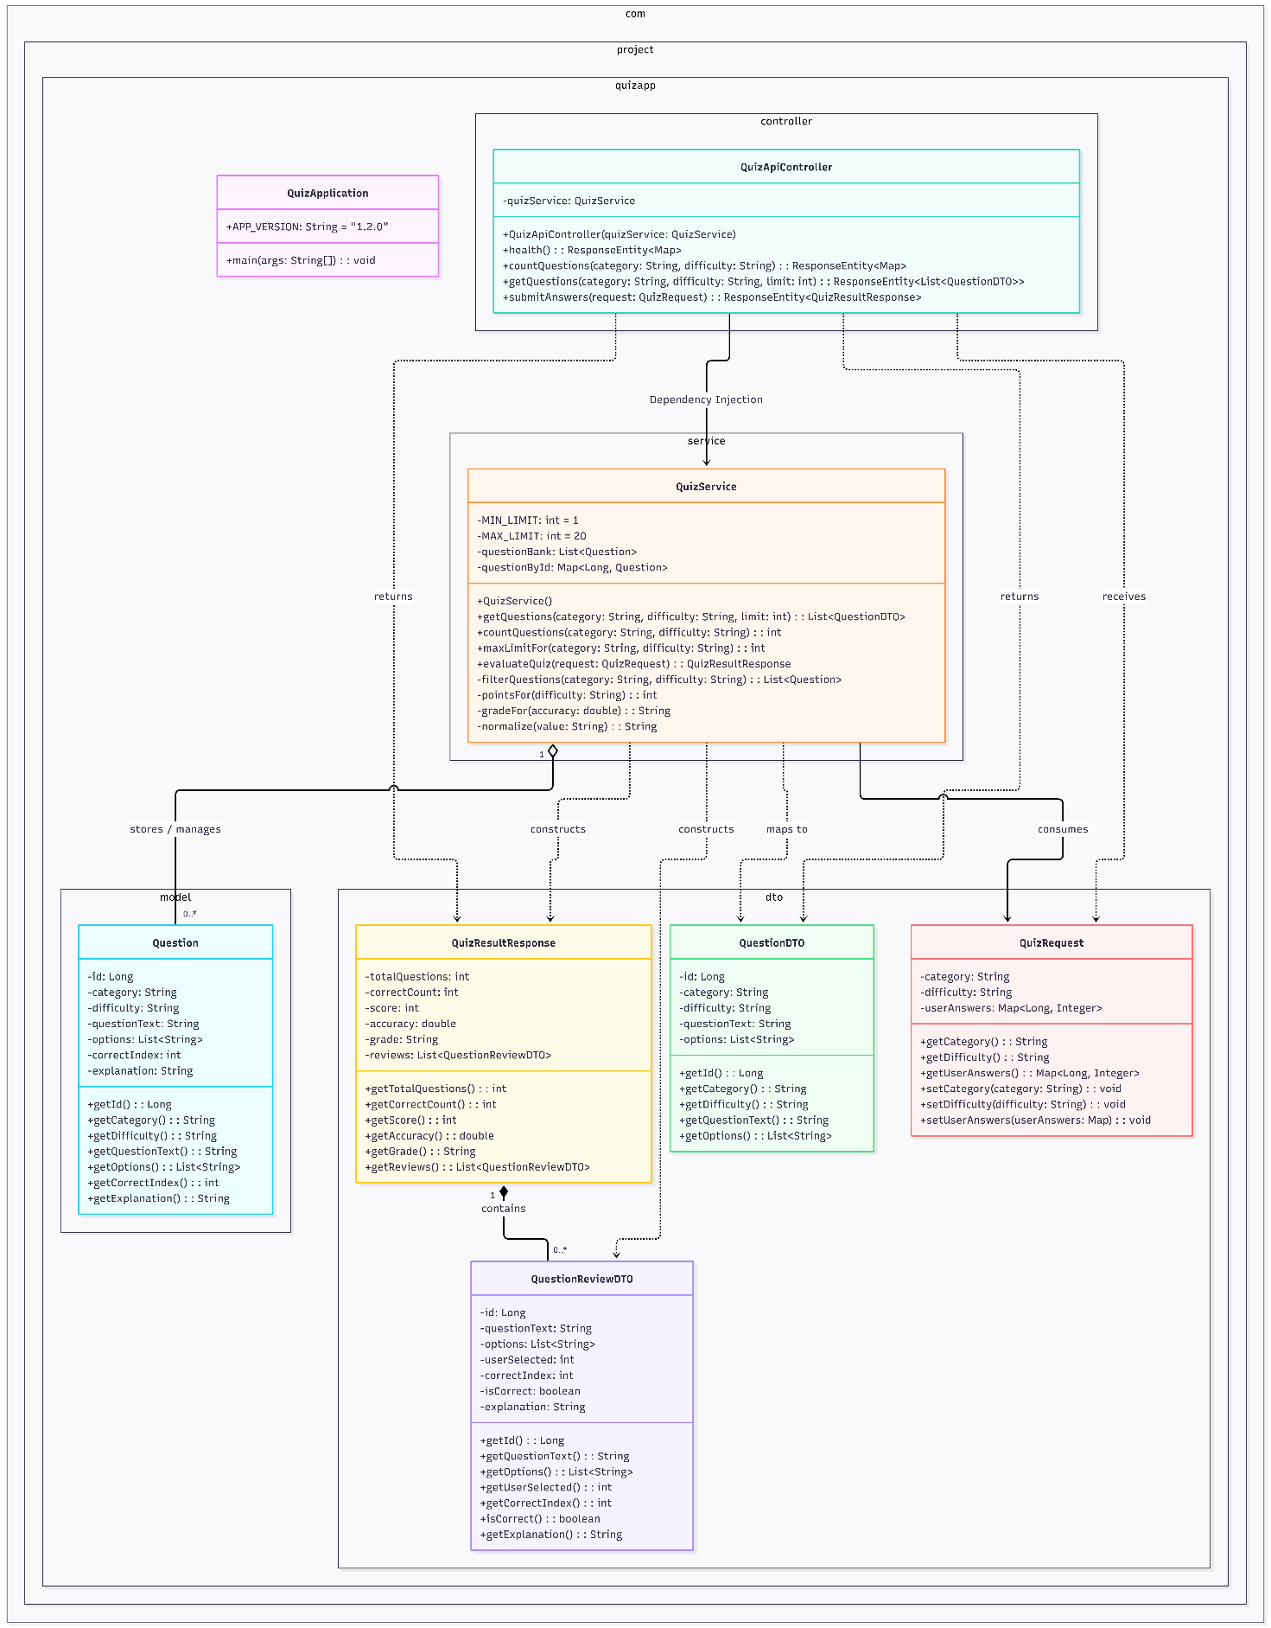
คำอธิบาย: ระบบถูกออกแบบโดยแยกส่วนการทำงานชัดเจน Controller (QuizApiController) จะรับ Request จาก Frontend และส่งต่อให้ Service (QuizService) ซึ่งจะทำหน้าที่ประมวลผลตรรกะ ดึงข้อมูลจาก Question Bank และแปลงข้อมูลเป็น DTO (Data Transfer Object) ก่อนส่งกลับไปยัง Frontend
รูปแบบการพัฒนาโครงการ (Tech Stack)
- Backend: Java 25 (LTS), Spring Boot 4.1.1 (Spring Web MVC)
- Frontend: HTML5, CSS3, Vanilla JavaScript (ไม่มี Build step)
- Build Tool: Maven 3.9+
- Testing: JUnit 5 (Spring Boot Starter Test)
แนวคิดการเขียนโปรแกรมเชิงวัตถุ (OOP Concepts Applied)
1. Data Hiding & DTO Pattern (การซ่อนข้อมูลเพื่อความปลอดภัย) เพื่อป้องกันไม่ให้ผู้ใช้แอบดูเฉลยผ่าน Inspect Element บนเบราว์เซอร์ โครงงานนี้จึงใช้แนวคิด DTO โดยสร้างคลาส QuestionDTO ที่ไม่มีแอตทริบิวต์ correctIndex และ explanation
// src/main/java/com/project/quizapp/dto/QuestionDTO.java
public class QuestionDTO {
private Long id;
private String category;
private String difficulty;
private String questionText;
private List<String> options;
// ไม่มี correctIndex ถูกส่งไปที่ Frontend
}
2. Encapsulation (การห่อหุ้มข้อมูล) คลาสต่างๆ เช่น Question และ QuizResultResponse มีการกำหนดตัวแปรเป็น private และเข้าถึงผ่าน Getter/Setter (ผ่านการใช้ @Data ของ Lombok Library) และคลังคำถามถูกห่อหุ้มไว้ใน QuizService ไม่ให้คลาสอื่นเข้ามาแก้ไขได้โดยตรง
// src/main/java/com/project/quizapp/service/QuizService.java
@Service
public class QuizService {
// ซ่อนคลังคำถามไว้เป็น private ถาวร (final)
private final List<Question> questionBank = new ArrayList<>();
private final Map<Long, Question> questionById = new HashMap<>();
// ...
}
3. Dependency Injection & Composition QuizApiController ไม่ได้สร้าง Object ของ QuizService ขึ้นมาเอง แต่รับผ่าน Constructor ซึ่งเป็นหลักการของ Spring (IoC Container) ทำให้คลาสเชื่อมต่อกันอย่างหลวมๆ (Loosely Coupled) ง่ายต่อการทดสอบ
// src/main/java/com/project/quizapp/controller/QuizApiController.java
@RestController
public class QuizApiController {
private final QuizService quizService;
// Spring Boot จะทำ Dependency Injection ให้ผ่าน Constructor นี้
public QuizApiController(QuizService quizService) {
this.quizService = quizService;
}
}
อัลกอริทึมที่สำคัญ (Important Algorithms)
การกรองและสุ่มคำถาม (Filtering & Shufflingด้วย Java Stream API) การดึงคำถามตามหมวดหมู่และความยาก ใช้ Java Stream API เพื่อความรัดกุมและมีประสิทธิภาพ รวมถึงใช้ Collections.shuffle() เพื่อให้คำถามไม่ซ้ำลำดับเดิม
// ใน QuizService.java
public List<QuestionDTO> getQuestions(String category, String difficulty, int limit) {
int safeLimit = Math.max(MIN_LIMIT, Math.min(limit, MAX_LIMIT));
List<Question> filtered = filterQuestions(category, difficulty);
Collections.shuffle(filtered); // สุ่มลำดับคำถาม
return filtered.stream()
.limit(safeLimit) // จำกัดจำนวนตามที่ขอ
.map(q -> new QuestionDTO(q.getId(), q.getCategory(), q.getDifficulty(), q.getQuestionText(), q.getOptions()))
.collect(Collectors.toList());
}
การจัดการ State ฝั่ง Frontend ฝั่ง Frontend (Vanilla JS) ใช้ Object state ในการเก็บสถานะของแอปพลิเคชัน และซิงค์กับ sessionStorage เพื่อให้ผู้ใช้กด Refresh แล้วข้อมูลไม่หาย
// src/main/resources/static/js/app.js
const state = {
questions: [],
answers: {}, // เก็บ id คำถาม เป็น key และคำตอบเป็น value
currentIndex: 0,
settings: { category: 'ALL', difficulty: 'ALL', limit: 10 },
result: null
};
// นำ state ไปบันทึกลง Browser
function saveSession() {
sessionStorage.setItem('quizapp-session', JSON.stringify(state));
}

บทที่ 3 สรุป
ปัญหาที่พบระหว่างการพัฒนา
- State Management ใน Vanilla JS: เนื่องจากไม่ได้ใช้ Framework อย่าง React หรือ Vue การจัดการ State (เช่น การเปลี่ยนข้อคำถาม การเลือกคำตอบ) จึงต้องเขียนฟังก์ชันอัปเดต DOM เอง (เช่น ฟังก์ชัน renderQuestion()) ซึ่งหากข้อมูลซับซ้อนขึ้นอาจจัดการได้ยาก โครงงานนี้แก้ไขโดยจัดโครงสร้างฟังก์ชันให้แยกกันทำงานตามแต่ละ View ชัดเจน
- การรักษาความปลอดภัยของคำตอบ: ในตอนแรกมีการส่งออบเจ็กต์ Question ไปยัง Frontend ทั้งหมด ทำให้สามารถกด F12 ดูเฉลยได้ จึงได้แก้ปัญหาโดยการสร้างชั้น QuestionDTO เพื่อกรองเฉลยทิ้งก่อนส่งให้ผู้ใช้งาน
จุดเด่นของโปรแกรม
- Dynamic Question Limit: หน้า Setup จะไปดึงข้อมูลจำนวนคำถามที่มีอยู่จริงในระบบผ่าน API /api/quiz/count ทำให้ผู้ใช้ไม่สามารถระบุจำนวนคำถามที่เกินกว่าฐานข้อมูลมีได้
- Session Resume: หากผู้ใช้เผลอปิดแท็บ หรือเน็ตหลุด ระบบจะจดจำคำตอบและข้อปัจจุบันไว้ใน Session Storage เมื่อกลับมาจะมี Banner ถามว่าต้องการทำแบบทดสอบต่อหรือไม่
- Interactive Result Visuals: วงแหวนแสดงคะแนน (Accuracy Ring) ถูกสร้างด้วย SVG และ CSS Transition ทำให้มีแอนิเมชันที่สวยงาม รวมถึงมีหน้าต่าง Review ที่บอกอย่างละเอียดว่าผู้ใช้ตอบอะไร และที่ถูกต้องคืออะไร พร้อมคำอธิบาย
- Accessibility & Preferences: เว็บรองรับ Dark/Light Mode ตามตั้งค่าของ OS ของผู้ใช้ (prefers-color-scheme) และมีตั้งค่าลดการเคลื่อนไหว (prefers-reduced-motion) สำหรับผู้ที่เวียนหัวง่าย

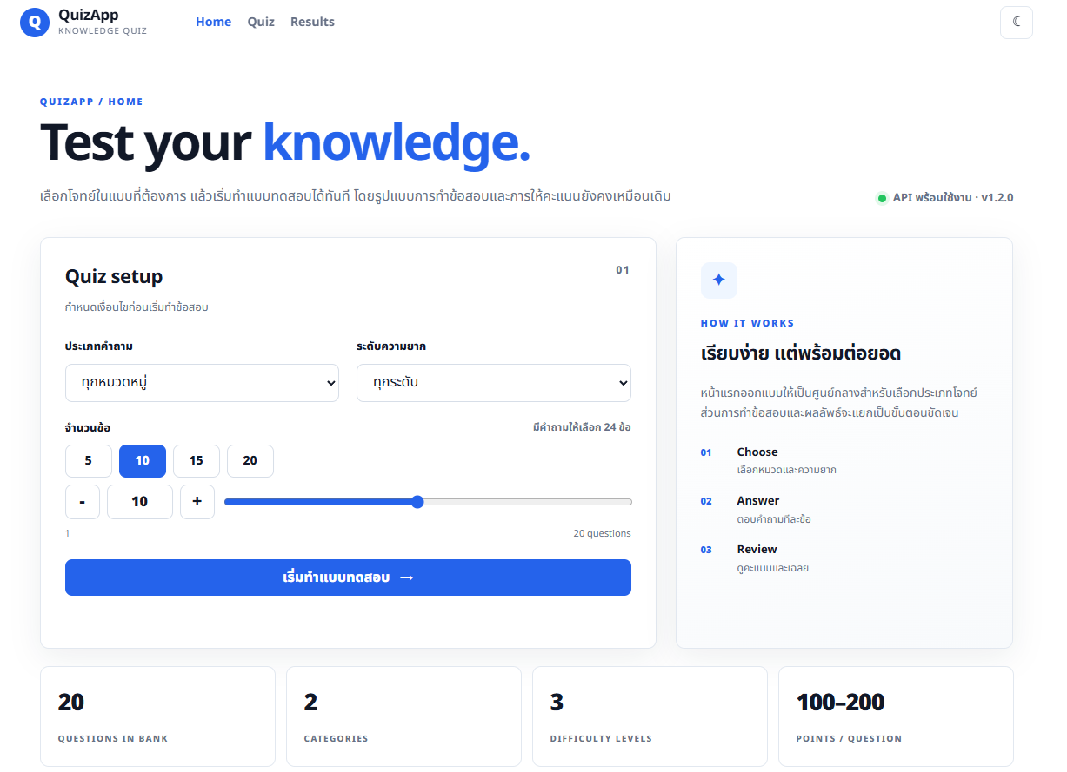
รูปที่ 1: หน้าจอตั้งค่าแบบทดสอบ (Setup View)
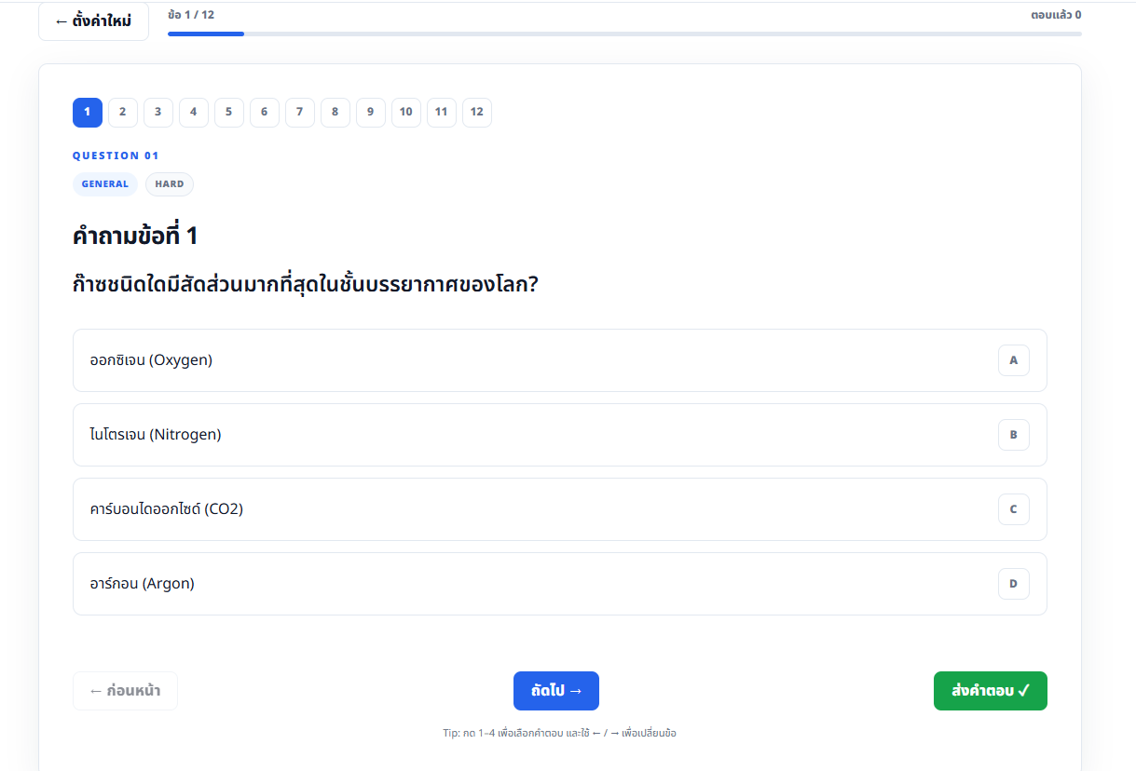
รูปที่ 2: หน้าจอระหว่างทำแบบทดสอบ (Quiz View) แสดง Question Navigator
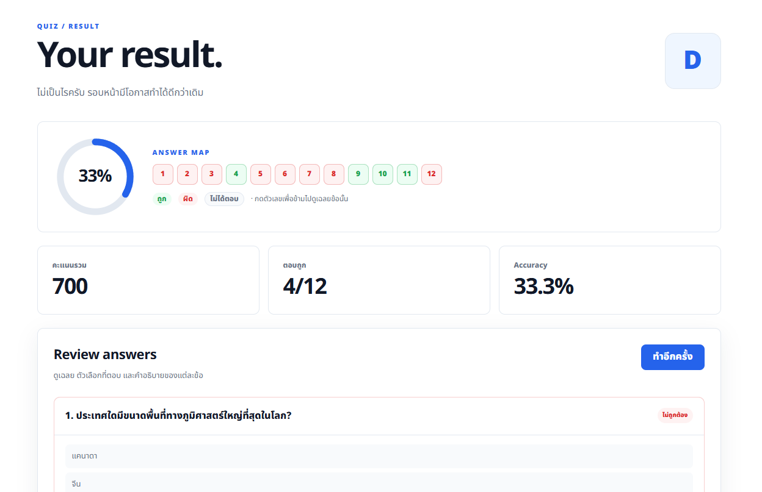
รูปที่ 3: หน้าจอสรุปผล (Result View) แสดง SVG Accuracy Ring และ Answer Map

ข้อเสนอแนะสำหรับการพัฒนาต่อยอด (Future Work / Roadmap)
- เชื่อมต่อฐานข้อมูลจริง: ในเวอร์ชันปัจจุบันคำถามถูกเก็บในรูปแบบ In-memory (ArrayList) เมื่อรีสตาร์ทเซิร์ฟเวอร์ข้อมูลใหม่จะหายไป ควรเปลี่ยนไปใช้ Database เช่น PostgreSQL หรือ MySQL ร่วมกับ Spring Data JPA
- ระบบ User Authentication: เพิ่มระบบล็อกอินเพื่อเก็บสถิติประวัติการทำแบบทดสอบของผู้ใช้แต่ละคน และทำหน้า Leaderboard จัดอันดับคะแนน

